关于举办第二期《企业危机管理及其应对研修班》通知
第一期“企业危机管理研修班”于5月11号在宁波大学继续教育学院成功举办，40多家企业高管共60多位学员参加学习、交流。学员纷纷表示，这次培训中不仅上课专家、教学内容、师生互动都非常的好，而且宁波大学将在资源共享、技术合作等方面，为学员搭建更多的互动交流平台。
宁波大学将承办教育局招标项目2017年度宁波市企业职工经营管理人才培训项目第二期《企业危机管理及其应对研修班》，现将有关事项通知如下：
一、培训时间：一期共6天，分2个阶段，每星期安排3天（周四—周六）。初定6月上旬开课。
二、培训地点：宁波大学继续教育学院（江北区环城北路西段709弄）。
三、培训对象要求及人数：在宁波大市范围内注册登记、纳税且所在地在宁波的企业在职职工，在企业里担任部门经理，或经理以上。每期招生人数50人。
四、培训费用：免培训费、资料费。学员交通、食宿自理。
五、报名方法：因名额有限，本培训班采取“先报先录”与“择优录用”相结合的原则，即日起接受报名（报名表附后），参训资格以市教育局审核确定后，由承办单位通知为准。寄信地址：江北区环城北路西段709弄宁波大学继续教育学院。何老师收，联系方式87130566。报名成功请加QQ群：633216138
六：注意事项：请参加人员提早安排好培训时间，报名成功后不得更改，培训期间由教育局全程监控，不得请假。修完全部课程将颁发《宁波大学继续教育结业证书》。
七、培训预期效果
1、面对转型期的危机与机遇，中国企业进行战略变革与管理创新的要求；
2、掌握变革的思路，学习变革的方法，从管理创新中形成规避风险、捕捉机遇的能力
3、掌握危机沟通策略，有效化解企业经营中的危机和风险，提高危机处理领导力。
4、能及时把控财务风险成因及管理，更好的建立内部控规范与框架 ，更有效完善好财务管理风险制度。
5、帮助企业战略目标的规划与分解，清晰公司的组织架构，岗位职责与具体薪酬和绩效方案，人才培养体系，建立公司的组织系统，让管理更系统化、更高效。
6、围绕企业战略目标，设计团队打造思路，通过团队综合管理能力的提升，实现人人高效动作，统一思想，团队协作，保证年度经营的具体目标量化，确保平稳达成概率达到最高！
报名联系人：宁波大学继续教育学院何老师
报名热线：87130566、15968940332
附件：1.《企业危机管理及其应对研修班》课程简介
2.《宁波市企业职工培训学员报名表》报名申请表
3. 宁波大学继续教育学院交通地图
附件1、课程设置与师资简介
【课程设置】（48课时）：
时间 | 课程名称 | 内容安排 | 授课老师
6月上旬 | 开 班 典 礼（20分钟） |  | 有关领导、 教师、学员、承办方、
6月上旬 | 财务控制与风险管理 | - 财务风险成因及管理  - 内部控规范与框架  - 企业财务失控案例分析  - 风险管理制度建立完善及改进 | 黄教授：宁波大学副教授，宁波大学会计国际发展研究中心副主任。
6月上旬 | - 认识企业危机管理  - 企业危机与战略变革 | 1、理解危机本质 2、认识当前转型时代特点 3、了解危机产生原因 4、企业危机与战略管理 5、危机中的战略变革路径 6、企业管理创新方式 | 彭教授：宁波大学教授，硕士研究生导师、浙江大学博士（企业管理）。
6月上旬 | 一、企业危机与领导力  二、企业危机与沟通策略 | 1、企业危机中领导力要求 2、提升危机领导技能 3、领导力提升途径 4、常见危机沟通障碍 5、有效危机沟通方法 6、危机沟通渠道选择 | 彭教授：宁波大学教授，硕士研究生导师、浙江大学博士（企业管理）。
6月中旬 | 企业组织系统的危机和应对方案 | - 梳理公司的战略目标  - 根据目标制定企业3-5年的组织架构  - 如何理化各岗位的工作分析与职责  - 如何制定各个岗位的价值薪酬方案  - 如何制定各个岗位量化的绩效方案  - 企业组织系统流程的建立与落实 | 王老师：资深管理顾问，民营企业管理系统落地专家，16年民营企业高管与企业咨询经历。
6月中旬 | 企业人才的危机与应对方案 | - 人才存活之战略思考  - 如何做好人才标杆的建立  - 如何判断面试者的岗位与合适程度  - 如何发挥员工长处，并避免短板  - 评估关键人才的重要指示  - 如何配置优化人员，打造高绩效团队  - 根据组织架构制定员工生涯规划  - 制定人才培训计划 | 石老师：资深人才招聘与评鉴专家，中国猎头研究中心高级研究员。中国C8人才测评栏目专业讲师。
6月中旬 | 企业团队打造危机和企业经营目标达成的危机与应对方案 | 1、团队目标制定与分解  2、团队核心管理工作内容和方法  3、团队管理能力层次的提升方案  4、团队文化建设的三大核心  5、团队高效运行的绩效管理方案  6、团队内部自循环培训体系的建立  7、年度战略经营目标如何规则、量化  8、目标达成状况及关键问题分析  9、目标达成激励方案的具体执行 | 柳老师：资深企业培训师，资深企业销售流程顾问，8年冠军销售团队打造者。
（注：上述为教学内容，。教学过程中根据需要可能会有少部份内容改动。）

宁波市企业职工培训学员报名表
（ 2017 年度 ）
培训机构： 宁波大学 填表日期： 2017 年 4 月 日
个  人  信  息 | 姓 名 |  |  |  |  |  |  |  | 性 别 |  |  |  |  |  |  | 民 族 |  |  |  |  |  |  |  | 一寸正面彩照粘贴处
个  人  信  息 | 籍 贯 |  |  |  |  |  |  |  | 出 生年 月 |  |  |  |  |  |  | 最 高 学 历
个  人  信  息 | 现工作单位 |  |  |  |  |  |  |  | 职 务职 称 |  |  |  |  |  |  | 现岗 位 工 种
个  人  信  息 | 进入现工作单位时间（年、月） |  |  |  |  |  |  |  | 移 动电 话 |  |  |  |  |  |  |  |  |  |  | 家 庭 电 话
个  人  信  息 | 通 讯地 址 |  |  |  |  |  |  |  |  |  |  |  |  |  |  |  |  |  |  | 邮 政 编 码
个  人  信  息 | 身份证号
工  作  单  位  情  况 | 单 位名 称 |  |  |  |  |  |  |  |  |  |  |  |  |  |  |  |  | 单 位  法 人
工  作  单  位  情  况 | 所 属行 业 |  |  |  |  |  |  |  | 职 工总 数 |  |  |  |  |  |  |  |  | 联 系  电 话
工  作  单  位  情  况 | 单 位地 址 |  |  |  |  |  |  |  |  |  |  |  |  |  |  |  |  | 邮政编码
工  作  单  位  情  况 | 通 讯地 址 |  |  |  |  |  |  |  |  |  |  |  |  |  |  |  |  | 单位成  立日期
工  作  单  位  情  况 | 单 位性 质 | □国有及控股 □股份有限 □有限责任 □集体 □私营  □合伙人 □中外合资 □外商独资 □个体
备注 | 企业危机管理研修班
注：1.此表由培训学员认真填写所有空格。
2.背面粘贴身份证复印件及所在企业工作满半年以上证明。
3、准备一寸正面彩照两张。

第一期《企业危机管理研修班》培训照片
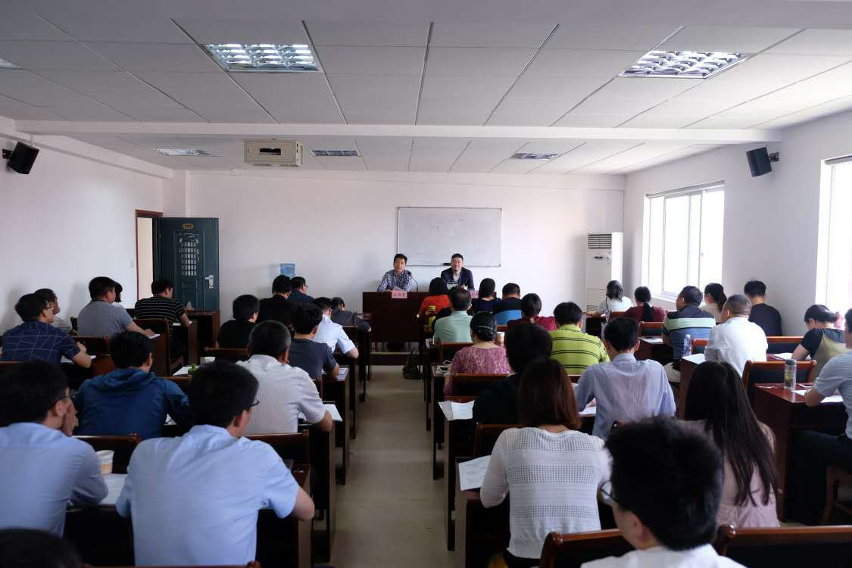
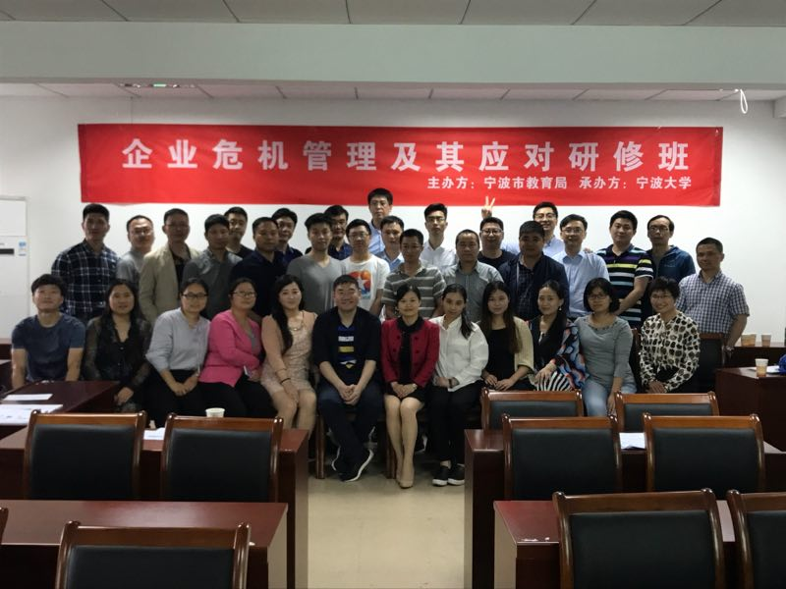

附件3. 宁波大学继续教育学院交通地图
